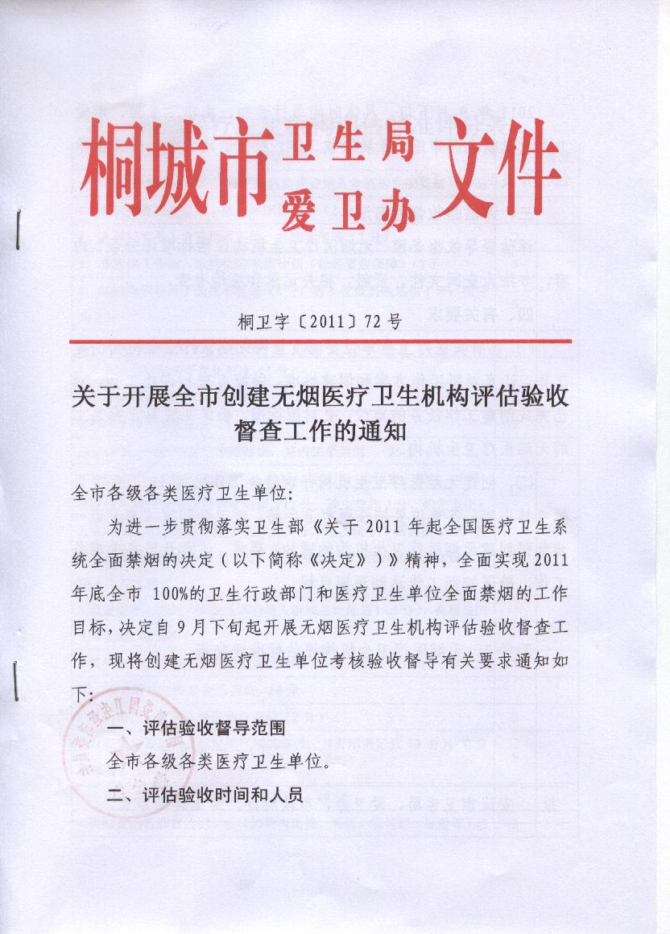
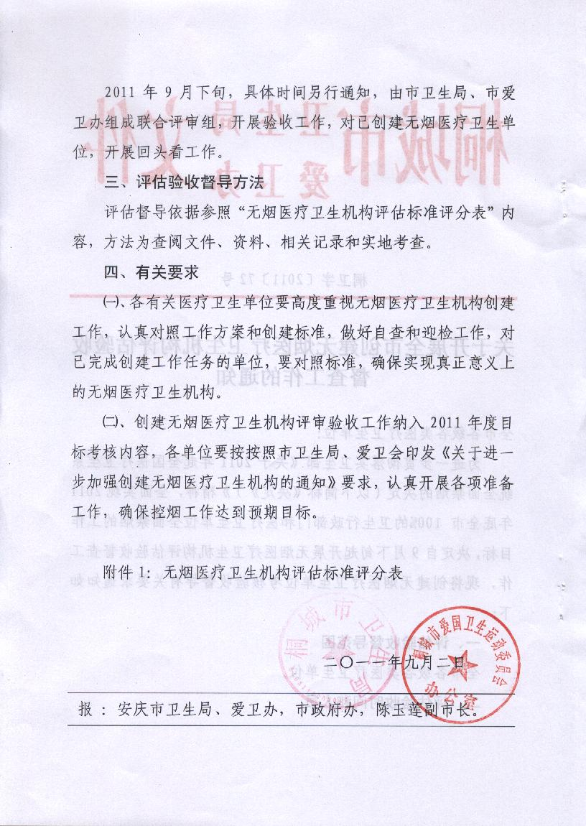
附件1
无烟医疗卫生机构评估标准评分表
评估标准 | 分值 | 得分
一、成立控烟领导组织，将无烟机构建设纳入本机构发展规划 10分
1．本机构有控烟领导小组，并职责明确（2分） | 2
2．各部门有专人负责控烟工作，并职责明确（2分） | 2
3．将控烟工作纳入本机构的工作计划（包括资金保障）（3分） | 3
4．本机构领导班子成员不吸烟（3分，有1位成员吸烟扣1分，扣完为止） | 3
二、建立健全控烟考评奖惩制度 5分
1.本机构有控烟考评奖惩制度（1分） | 1
2.有控烟考评奖惩标准（2分） | 2
3.有控烟考评奖惩记录（2分） | 2
三、所属区域有明显的禁烟标识，室内完全禁烟 35分
1.本机构所属管辖区域至少在入口处、等候厅、会议室、厕所、电梯、楼梯等区域内有明显的禁烟标识（12分，缺1处扣2分，扣完为止） | 12
2.本机构室内场所完全禁止吸烟（13分，每发现1个烟头扣1分，发现吸烟者无人劝阻1次扣1分，扣完为止。如工作人员室内抽烟，发现1个扣2分） | 13
3.设置室外吸烟区（尽量远离密集人群和必经通道）（3分），有明显的引导标识（2分） | 5
4.机构员工不得穿工作服在吸烟区吸烟（5分，发现1个扣5分） | 5
四、设有控烟监督员和巡查员 10分
1.机构内设有控烟监督员和巡查员（2分） | 2
2.对控烟监督员和巡查员进行相关培训，并有培训记录（3分），有定期监督、巡查记录（5分） | 8
五、开展多种形式的控烟宣传和教育 10分
1.有固定的控烟宣传栏、板（如院内电视、展板、宣传栏、标语等）(3分) | 3
2.有相关控烟传播材料（如海报、折页、健康处方等）（4分） | 4
3.有大众控烟宣传活动（如讲座、咨询等）（3分） | 3
六、明确规定全体职工负有劝阻吸烟的责任和义务 5分
1.有对职工进行控烟知识相关培训（包括劝阻技巧等），并有培训等记录（2分） | 2
2.有劝阻工作相关记录及相关制度（3分） | 3
七、鼓励和帮助吸烟职工戒烟 5分
1.掌握机构所有员工吸烟情况（2分） | 2
2.对员工提供戒烟服务（3分） | 3
八、所属区域内禁止销售烟草制品 5分
1.医疗卫生机构内商店、小卖部不出售烟草制品（5分） | 5
九、医务人员掌握控烟知识、方法和技巧，对吸烟者至少提供简短的劝阻和戒烟指导 10分
1.医务人员了解吸烟的危害和戒烟的益处（4分） | 4
2.相关科室的医生掌握戒烟方法和技巧（4分） | 4
3.相关科室的医生对门诊、住院病人中的吸烟者进行劝阻和戒烟指导并有记录（2分） | 2
十、医疗机构在相应科室设戒烟医生和戒烟咨询电话 5分
1.设有戒烟门诊或在相应科室设戒烟医生（2分），并有工作记录（1分） | 3
2.设有戒烟咨询电话并有工作记录（2分） | 2
总分 | 100
评分说明：
1. 无烟医疗卫生机构评估标准评分表总分为100分，达标标准为80分。
2. 公共卫生机构和卫生行政部门不对第九、十项进行评估，总分85分，达标标准为68分。
3. 第一至八项标准中有1项为0分，即视为不达标。

